**Servicio externo de autenticación con Google**

**Objetivo**: Explicar el servicio de autenticación con Google y su justificación de uso en el proyecto.

**Recursos necesarios:**

Diagramas para ilustrar los conceptos.

**Pasos:**

**1. Explicación del servicio de autenticación con Google:**

* El servicio de autenticación con Google permite a los usuarios utilizar sus credenciales de Google para acceder a una aplicación o plataforma.
* En lugar de crear y recordar un nuevo conjunto de credenciales, los usuarios pueden iniciar sesión utilizando su cuenta de Google existente.
* Cuando un usuario elige la opción de autenticación con Google, la aplicación redirige al usuario a la página de inicio de sesión de Google, donde se le solicita que inicie sesión con su cuenta de Google.
* Una vez que el usuario se autentica correctamente, Google proporciona un token de acceso que se utiliza para verificar la identidad del usuario en la aplicación.
* Con el token de acceso, la aplicación puede obtener información del usuario desde Google, como su nombre, dirección de correo electrónico y foto de perfil.

**Diagrama de flujo de autenticación con Google:**

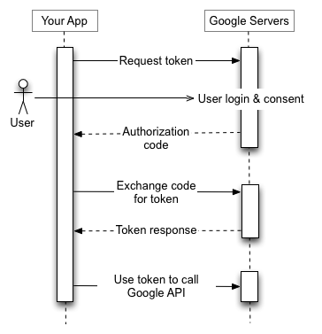

**2. Justificación de uso del servicio de autenticación con Google:**

* El uso del servicio de autenticación con Google se justifica debido a la amplia adopción de cuentas de Google entre los usuarios.
* La mayoría de las personas ya tienen una cuenta de Google para acceder a servicios como Gmail, Google Drive, YouTube, entre otros.
* Al permitir el inicio de sesión con Google, se simplifica el proceso de registro e inicio de sesión para los usuarios, ya que no necesitan crear y recordar un nuevo conjunto de credenciales.
* Además, la autenticación con Google proporciona una capa adicional de seguridad, ya que la información de inicio de sesión y la autenticación están gestionadas por Google, una empresa reconocida por su enfoque en la seguridad de sus servicios.
* Al utilizar el servicio de autenticación con Google, la aplicación se beneficia de la confiabilidad, la escalabilidad y las actualizaciones de seguridad proporcionadas por Google.